Alunos: Eduardo Andrei Staudt - RA: 2783045, Brandon Monteiro Donisthorpe - RA: 2783034, Henryque Leal de Oliveira Pimenta - RA: 2786532, Diego Buettgen Assef - RA: 27866516.
Documentação do Projeto

1. Resumo do Projeto
Este projeto consiste no desenvolvimento de um jogo da memória em linguagem C, executado em modo texto (terminal), com sistema de pontuação e ranking de jogadores armazenado em arquivo.
O objetivo do trabalho é aplicar, em um projeto único, os principais conceitos vistos na disciplina, como:
- Funções de entrada e saída;
- Estruturas de controle (condicionais e laços);
- Ponteiros e alocação dinâmica de memória;
- Vetores e strings;
- Estruturas heterogêneas (struct);
- Manipulação de arquivos;
- Divisão do código em múltiplos arquivos (.c e .h).
O jogo funciona em um tabuleiro de tamanho fixo (4x4). Em cada jogada, o usuário escolhe duas posições (linha e coluna). Se as cartas forem iguais, o par é marcado como encontrado e o jogador ganha pontos. Se errar, perde pontos. Ao final da partida, a pontuação é gravada em um arquivo de ranking e pode ser visualizada por meio do menu principal.
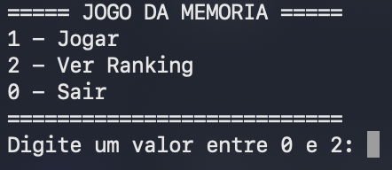
Figura 1 - Autoria própria.
A Figura 1 é um print do menu principal, onde é possível ver as opções de iniciar o jogo, visualizar o ranking e encerrar o programa.
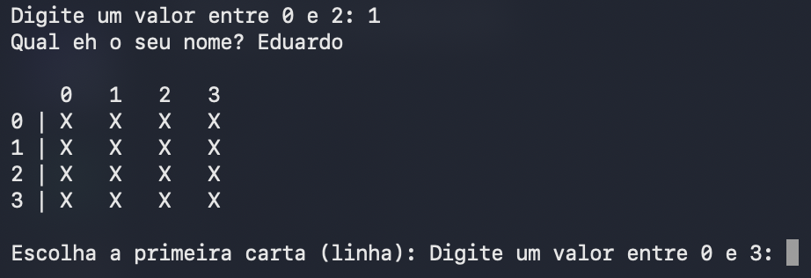
Figura 2 - Autoria própria.
A Figura 2 mostra a tela do tabuleiro, onde o jogador enxerga as posições das cartas, com algumas cartas reveladas e outras marcadas com X, representando as cartas ainda ocultas.
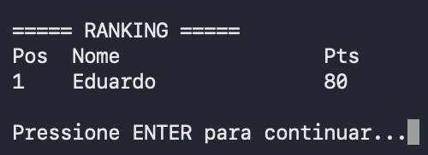
Figura 3 - Autoria própria.
Já na Figura 3 temos a tela de ranking, onde são exibidos os nomes dos jogadores e suas respectivas pontuações, carregados a partir do arquivo de ranking.
Nosso objetivo com o projeto foi fazer um programa funcional usando os conceitos vistos em aula, como funções, ponteiros, structs, vetores, arquivos e divisão do código em módulos.

2. Estrutura do Código
/src
main.c
game.c
ranking.c
utils.c
/include
game.h
ranking.h
utils.h
/data
ranking.txt
/docs
Documentacao_Projeto.docx
README.md

3. Requisitos Atendidos e Onde Estão no Código

Requisito | Onde está no código | O que foi feito
Entrada e saída | main.c, utils.c, ranking.c | Leitura de opções do menu, coordenadas do tabuleiro, nomes e mensagens na tela.
Estruturas de controle | main.c, game.c, ranking.c | Uso de if/else, switch, for e while para controlar menu, jogadas e loops.
Ponteiros | game.c, ranking.c, main.c | Uso de ponteiros para o tabuleiro (Carta *) e para o ranking (Jogador *).
Alocação dinâmica | game.c, ranking.c | Criação do tabuleiro e do vetor de jogadores com malloc, realloce free.
Vetores e “matriz” | game.c, ranking.c | Tabuleiro tratado como vetor de cartas e vetor de jogadores para o ranking.
Strings | main.c, ranking.c | Armazenamento de nomes em char nome[50] e uso de fgets/strncpy.
Structs (estruturas heterogêneas) | game.h, ranking.h | Definição das structs Carta e Jogador com campos de tipos diferentes.
Arquivos | ranking.c | Leitura e gravação do arquivo ranking.txt com fopen, fprintf, fgets.
Modularização (vários arquivos) | main.c, game.c, ranking.c, utils.c | Separação do projeto em módulos: main, jogo, ranking e funções de utilidade.

4. Descrição dos Módulos

4.1 main.c
O main.c é o arquivo principal do programa. Ele:

Inicia o programa e chama srand(time(NULL)) para deixar o embaralhamento das cartas aleatório;

Mostra o menu principal;

Lê a opção digitada pelo usuário com lerInteiroNoIntervalo;

Chama as funções certas de acordo com a opção escolhida.

As funções mais importantes são:

mostrarMenuInicial() – mostra o menu com as opções “Jogar”, “Ver Ranking” e “Sair”;

executarOpcaoJogador() – faz o fluxo de uma partida inteira:

Lê o nome do jogador,

Cria o tabuleiro,

Roda as jogadas até o jogo acabar,

Calcula a pontuação,

Manda a pontuação para o módulo de ranking;

executarMostrarRanking() – carrega o ranking do arquivo e chama exibirRanking.

O main.c não faz a lógica pesada do jogo, ele só organiza o fluxo e chama o que precisa dos outros módulos.

4.2 game.c e game.h

O módulo game cuida da parte do jogo da memória (tabuleiro, cartas e jogadas).

O arquivo game.h define a struct Carta e declara as funções do jogo que serão usadas pelos outros arquivos.

No arquivo game.h temos a definição da struct:

typedef struct {
char simbolo;
int encontrada;
int revelada;
} Carta;

Também declaramos as funções que trabalham com o tabuleiro e as cartas, como:

criarTabuleiro

inicializarCartas

embaralharCartas

exibirTabuleiro

realizarJogada

todasCartasEncontradas

esconderCartasReveladasNaoEncontradas

liberarTabuleiro

No game.c a lógica é:

criarTabuleiro – Aloca um vetor de Carta com linhas * colunas. Se malloc falhar, retorna NULL.

inicializarCartas – Coloca pares de símbolos no vetor (A A B B C C...) até preencher o tabuleiro.

embaralharCartas – Embaralha as posições das cartas com um algoritmo simples usando rand().

exibirTabuleiro – Mostra a “matriz” de cartas. Se a carta ainda não foi encontrada e não está revelada, aparece X. Se estiver revelada ou encontrada, mostra o símbolo dela.

realizarJogada – Recebe linha e coluna de duas cartas. Confere se a jogada é válida (posição dentro do tabuleiro, cartas diferentes, cartas não encontradas).
Revela as duas cartas e:

se forem iguais, marca como encontradas e retorna 1;

se forem diferentes, retorna 0;

se a jogada for inválida, retorna -1.

todasCartasEncontradas – Percorre o vetor de Carta e verifica se todas têm encontrada = 1. Se sim, o jogo terminou.

esconderCartasReveladasNaoEncontradas – Depois de uma jogada errada, volta revelada = 0 nas cartas que não foram encontradas.

liberarTabuleiro – Dá free na memória do tabuleiro no final do jogo.

4.3 ranking.c e ranking.h
O módulo ranking cuida do ranking de jogadores e do arquivo que guarda essas informações.
O arquivo ranking.h define a struct Jogador e declara as funções relacionadas ao ranking (carregar, salvar, atualizar, ordenar e exibir).
No ranking.h temos:
typedef struct{
char nome[50];
int pontos;
} Jogador;
E os protótipos de:
- carregarRanking
- salvarRanking
- atualizarRanking
- ordenarRanking
- exibirRanking
No ranking.c a lógica é:
- carregarRanking – Tenta abrir data/ranking.txt. Se o arquivo não existir, significa que ainda não há ranking, então a função retorna NULL e *qtd = 0. Se existir, conta quantas linhas tem, faz um malloc de um vetor de Jogador e depois lê nome e pontuação de cada linha.
- salvarRanking – Abre o arquivo em modo escrita e grava cada jogador no formato nome;pontos.
- ordenarRanking – Ordena o vetor de jogadores do maior para o menor número de pontos.
- atualizarRanking – Se ainda não existe ranking, cria um vetor com 1 jogador. Se já existir, usa realloc para aumentar o vetor, adiciona o novo jogador e depois chama ordenarRanking.
- exibirRanking – Mostra o ranking no terminal. Se não tiver ninguém cadastrado, avisa que ainda não há resultados.
4.4 utils.c e utils.h
O módulo utils tem funções auxiliares usadas em vários lugares do código.
O arquivo utils.h declara as funções genéricas de apoio (como lerInteiroNoIntervalo, limparBufferEntrada e pausar) para que outros arquivos possam usá-las.
O módulo utils tem funções de apoio, principalmente para entrada de dados:
- lerInteiroNoIntervalo(int min, int max) – Lê um número inteiro com scanf.
Se o usuário digitar letra ou número fora do intervalo, mostra uma mensagem de erro, limpa o buffer de entrada e pede de novo. É usada no menu e na leitura das coordenadas.
- limparBufferEntrada() – Descarta o que sobrou no stdin até encontrar um \n ou EOF. Serve para evitar problemas misturando scanf e fgets.
- pausar() – Mostra uma mensagem tipo “Pressione ENTER para continuar…” e chama limparBufferEntrada. Usamos depois de mostrar o resultado de uma jogada e depois de exibir o ranking.

5. Dificuldades Encontradas
Algumas coisas deram mais trabalho na hora de fazer o projeto:
- Ponteiros e memória dinâmica: No começo foi meio confuso usar malloc, realloc, free e principalmente o Jogador ** na função atualizarRanking. Foi preciso fazer vários testes, arrumar erros de acesso à memória e ir ajustando o código até tudo funcionar direito.
- Tratamento da entrada do usuário: Usar só scanf gerou alguns problemas quando o usuário digitava valores inválidos. A criação das funções lerInteiroNoIntervalo e limparBufferEntrada ajudou a deixar o programa mais estável, mas foi necessário ajustar a lógica.
- Definição do modelo de documentação: No começo do projeto não estava muito claro qual formato de documentação o professor queria (se era .docx, .md, o nível de detalhe, o que precisava entrar em cada seção, etc.). Por causa disso, foi necessário entrar em contato com o professor e pedir um modelo ou um exemplo de documentação para seguir. Após o retorno do professor conseguimos começar a fazer a documentação.
- Configuração de compilação fora do terminal: Para conseguir compilar e executar o programa diretamente pelo VS Code (usando Run and Debug), foi necessário configurar arquivos como tasks.json e launch.json. Essa parte nenhum de nós sabia resolver, pois nunca tivemos aulas sobre isso. Por isso, utilizamos IA e Stack Oveflow para montar a configuração correta, para o macOS e o Windows, a partir do comando que já funcionava no terminal (gcc src/*.c -Iinclude -o jogo).

6. Conclusão
O projeto do jogo da memória ajudou a treinar na prática vários conceitos de C que vimos em aula.
Com ele, conseguimos:
- Usar funções e estruturas de controle de forma organizada;
- Trabalhar com struct, vetores e strings;
- Usar ponteiros e alocação dinâmica de memória;
- Ler e gravar dados em arquivos de texto;
- Separar o código em módulos (main, game, ranking, utils).
Mesmo sendo um jogo simples, deu pra ver como as partes da linguagem se conectam num programa só.
Como continuação, seria possível melhorar o projeto usando tamanhos diferentes de tabuleiro, níveis de dificuldade ou mais informações no ranking, como quantidade de jogadas ou tempo da partida.

